UTORAK, 14.4.2020.
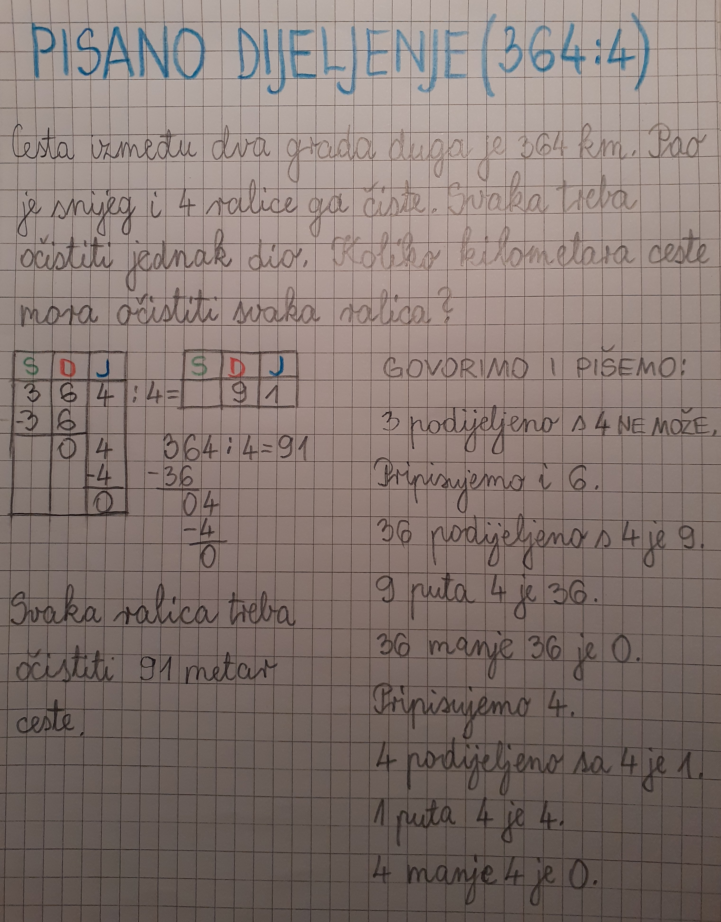
3. RAZRED

1. sat – MATEMATIKA

Pisano dijeljenje (364:4) – obrada

- u udžbeniku na stranici 108. riješi ZNAM,
zapiši u bilježnicu naslov i prepiši primjere

- zatim riješi zadatke u UDŽBENIKU na stranici 109.
i u ZBIRCI ZADATAKA na stranici 108.

2.sat – HRVATSKI JEZIK

„Travanj” - Zvonko Todorovski – rad na tekstu

- u udžbeniku na stranici 212. i 213. još jednom pročitaj priču (vježbaj čitanje!)
- kad pročitaš riješi zadatak 23. na stranici 217.

3. sat – LIKOVNA KULTURA

Crtačka tekstura – PTICA – tuš
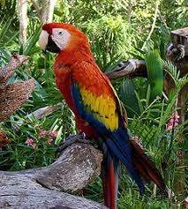
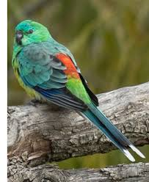
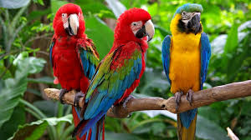

Prouči površinu papiga prikazanih na fotografijama. Opiši površinu njihova perja te boje i šare na tom perju.
Kako možemo točkama i crtama dočarati njihovu površinu, boje i šare?
Skupljene crtačke teksture (guste točke i crte) upotrijebit ćemo za tamnije boje, a raspršene (razmaknute crte i točke) upotrijebit ćemo za svjetlije boje.
Svatko od vas će pronaći svoj način da crtačkim teksturama prikaže uzorke šara i perja na pticama.

Opiši kako izgledaju te papige. Imaju glavu, na njoj kljun i oči, na krilima perje, a imaju i noge kojima se koljena savijaju unatrag te prste kojima se drže za granu na kojoj stoje. Ptice imaju i repove, nekoliko dugih pera.

Danas ćeš tušem i perom nacrtati papigu i ispuniti je crtačkim teksturama. Treba nacrtati veliku pticu na papiru. Ako nemaš tuš, koristi crni (ili tamnoplavi) flomaster.

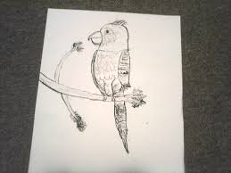
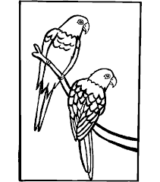
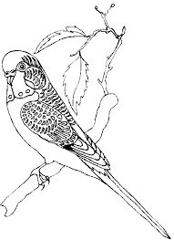

4. sat – SAT RAZREDNIKA

Ponašanje i naše zdravlje

Pročitaj priče i prosudi što bi učinio/la u takvim situacijama. Na list papira napiši odgovore,

- Počeli su praznici. U tvoju ulicu se doselila nova obitelj koja ima kćer tvojih godina. Upoznali ste se prije nekoliko dana. Nazvala te je telefonom da se poigrate u parku. S veseljem si prihvatio/prihvatila prijedlog.
Javio/javila si se roditeljima i otišao/otišla u park. Nakon igre, sjeli ste na klupu da se malo odmorite. Ona je iz džepa izvadila cigaretu i ponudila tebi.
Razmišljao/razmišljala si: prihvatiti ponuđenu cigaretu ili ne?

Koju odluku bi donio/donijela i zašto?

_________________________________________________________

_________________________________________________________

- S djecom iz ulice, dogovorili ste natjecanje u trčanju na 100 metara. U 17:00 sati, svi ste se okupili na školskom igralištu. Zamijetili ste grupu starije djece koja su se čudno ponašala. Pobijedio/pobijedila si. Pristupio ti je jedan od tih starijih, čestitao ti na pobjedi i ponudio ti pivo. Bio/bila si žedan/žedna.
Razmišljao/razmišljala si: prihvatiti ponuđeno piće ili ne ?

Koju odluku bi donio/donijela i zašto?

_________________________________________________________

_________________________________________________________

- Na putu iz škole pristupi vam jedan stariji čovjek kojeg ste već viđali oko škole. Ponudi vam šarene bombončiće.
Razmišljao/razmišljala si: prihvatiti ponuđene bombončiće ili ne ?

Koju odluku bi donio/donijela i zašto?

_________________________________________________________

_________________________________________________________

5. sat – IZVANNASTAVNE AKTIVNOSTI

Izađi na dvorište ili livadu pokraj kuće i uberi maslačke ili tratinčice sa stabljikom.
-na jednom dijelu stabljike (blizu cvijeta) noktićem probuši stabljiku (nemoj je potrgati ) i kroz nju provuci stabljiku drugog cvijeta, na njoj opet napravi rupicu i provuci slijedeći cvijet i tako nastavi nizati. Kad napraviš lančić, možeš oblikovati krunu za princezu proljeća (ili ju pokloni mami)….
Uživaj u prirodi….
I naravno, pošalji mi fotografiju svojeg uratka!

